Have you got the Harry Potter videos ?教学设计
课型： 新授 年级： 五年级 设计者： 王月
- 教学内容及分析：
本次执教的是新标准英语一年级起点第十册Module 3 Unit 1 Have you got the Harry Potter videos ? 学习在图书馆借书，了解西方图书馆的特点。
- 学生学习情况分析：
五年级学生已经有一定的听、说、读、写能力，英语学习习惯也基本形成。而本模块内容与学生日常生活息息相关，学生对在图书馆借书的内容非常感兴趣，所以学习必然热情高涨。在课堂中，通过设计有效地，学生感兴趣的教学活动，激发学生学习英语的兴趣和语言表达愿望，使学生通过小组合作锻炼自主学习的能力。
- 总体设计意图：
本课依据“学生能用英语做什么”的思想设计教学活动，采用“任务型”教学方式，在实际情景中正确运用“have got ”。将课堂教学的目标真实化、任务化，为学生创设大量真实的语言情境，从而培养学生综合语言运用能力。达到为用而学，在用中学，学中用，学了就用的目的。
- 教学目标：
语言知识目标：学习目标语句Have you got….?/I have (haven’t )got ….
语言技能目标：在老师或同伴的帮助下，尝试模仿在图书馆借书。
情感态度目标：了解西方图书馆的特点，学会借书书，并能自觉遵守馆规。
五、教学重难点：
1.“have /hasgot ”的正确运用，并用所学目标语句询问。
2. Please return the books in two weeks. on Shelf C
六、教具准备：
CD-ROM , PPT , word cards , some books , library card , a box and so on .
七、教学过程：
Step 1 Warmer
课前： A crossword puzzle .
Ss answer and then spell the words .
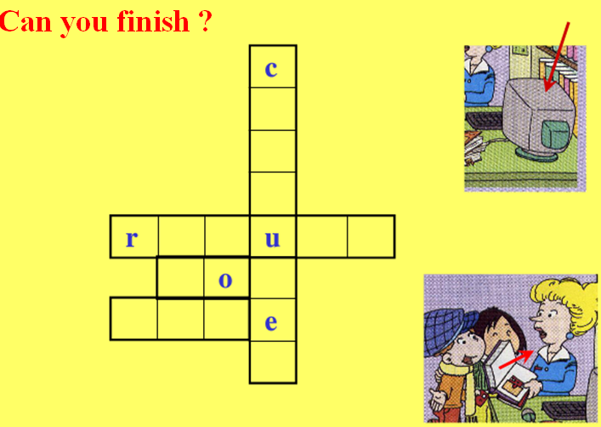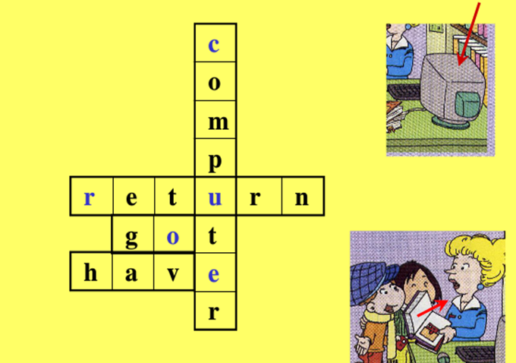
设计意图： 由游戏方式强化，检测学生的预习情况，并激发学生的学习兴趣。
1.Greetings.
2.Listen to a poem and say together . I’ve got a dog .
T: What’s it about ? Ss: …
(板书： 谈论某人拥有某物。)
Step 2 Presentation
Freetalk
1.T: I have got a box . (板书have got / has got) What have you got ?(板书)
Ss: …
2.Guess what’s in my box ? Have you got …?(板书)
Ss guess . Present : books
T: I’ve got some Harry Potter books .(Show) Do you know Harry Potter?
I’ve got a Harry Potter video .(Teach to read .)
3. Watch the video . Then T: Have you got the Harry Potter videos ?(完成板书)
Ss : …
T: It doesn’t matter . We can borrow it from the library .
(复数， library card , librarian , shelf --- shelves, 学生简单总结名词变复数的规则。)
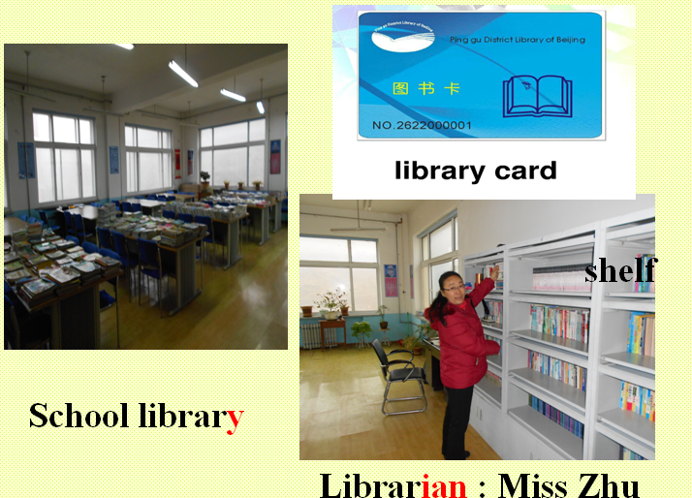
设计意图：通过观看哈利波特的视频，激发学生的学习兴趣。 帮助学生了解在图书馆借书的一些基本步骤。
4. T: Our school library is small . But in London , there are lots of famous libraries . For example , the British Library . It’s one of the most important libraries in the world .
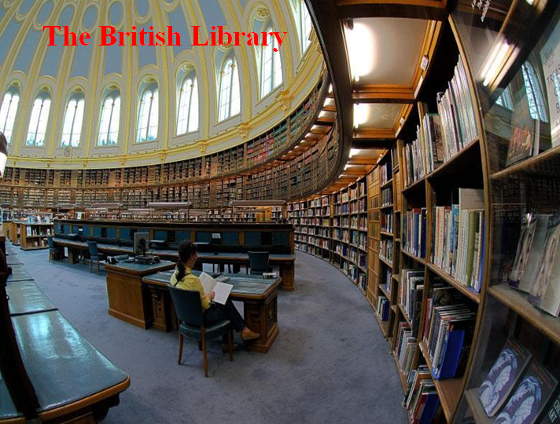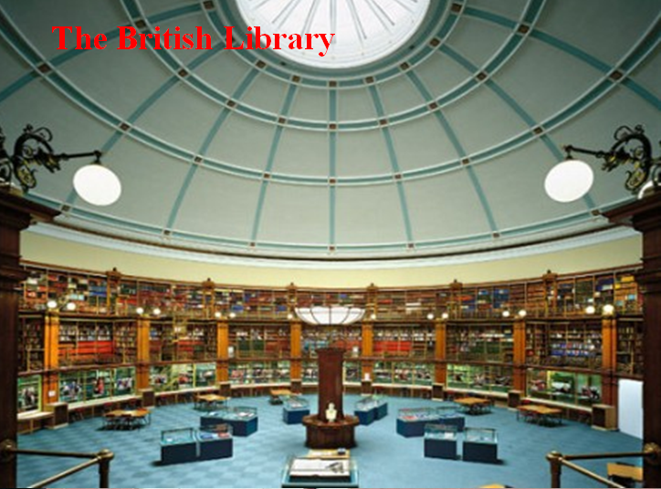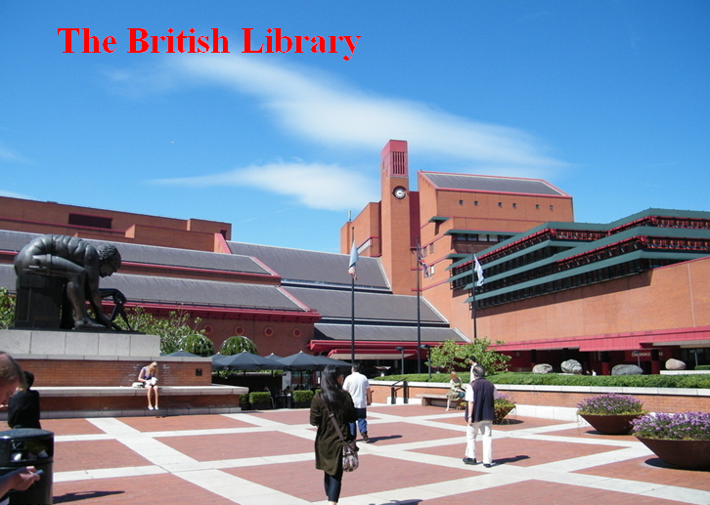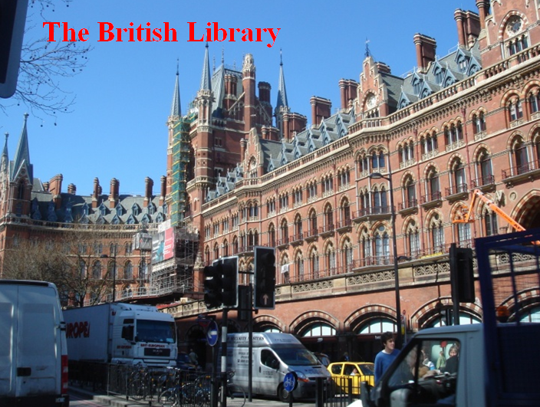
设计意图： 进行西方文化的渗透，帮助学生了解英国著名的图书馆。
Step 3 Text – teaching
1. PPT T: Where are Amy and Lingling ?
Ss: At the library . (T teaches the differences of at the library and in the library .)
T: They like Harry Potter very much . And they want to borrow some Harry Potter videos .
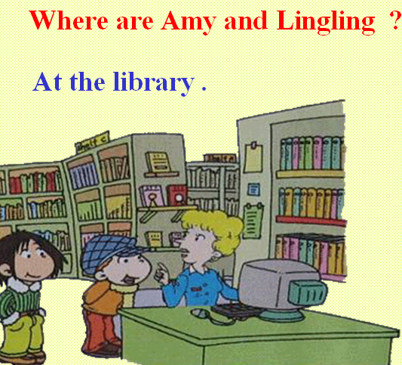
2.Watch the CD-ROM , answer two questions .
Q1: Have they got the Harry Potter videos at the library ?
Q2 : What have they got about the Harry Potter at the library ?
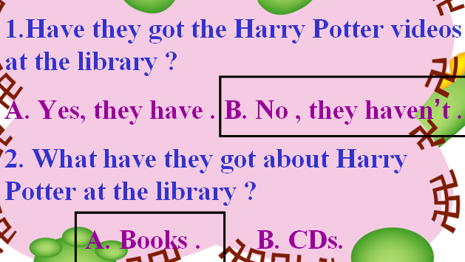
Ss answer .
3. Open books , listen again , repeat and answer .
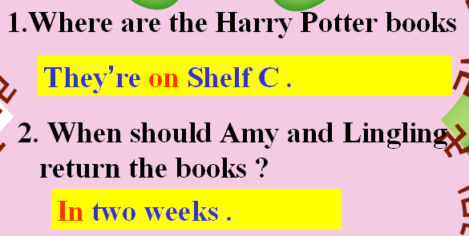
Teach : on , in , return , borrow , lend .( T makes sentences to help know the differences .)
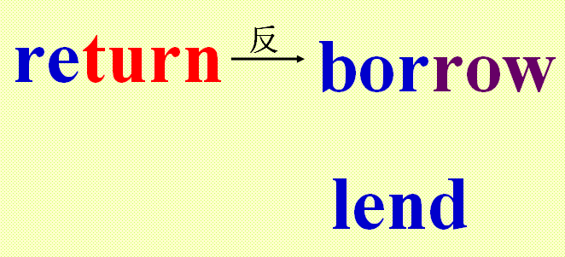
4. Listen again , repeat and find “have got”
Ss answer , teach the key points . Write on the board .
Make a short dialogue .
eg: T: I’ve got a library card . Have you got …?
a.S1: No , I haven’t .
T: Here you are .
b. S2 : Yes , I have .
T: You library card , please .
S2 : Here you are .

5. 讲解have / has got , 与There be 的区别。Then do some exercises .
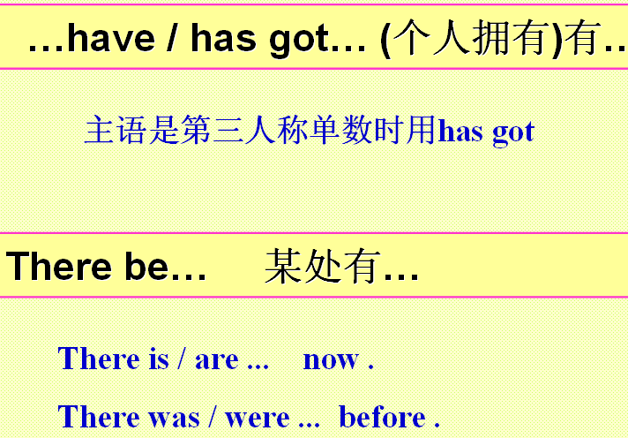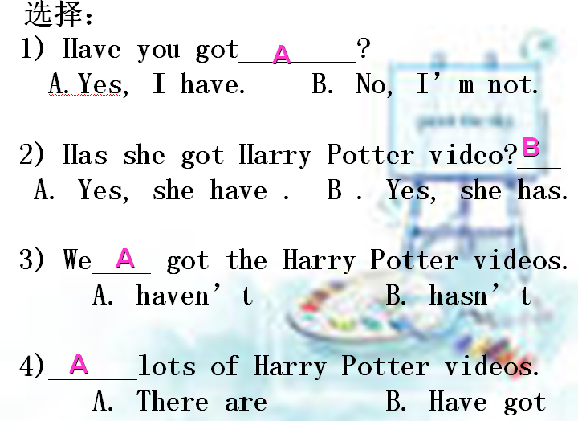
6. Act the text out .
Step 4 Consolidation
1. Read and circle “T / F”
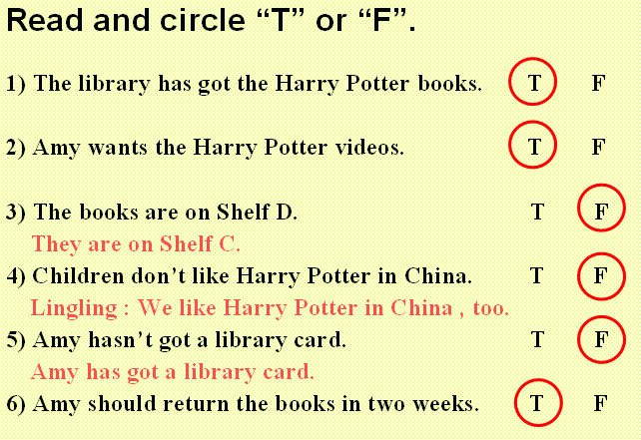
2.Short dialogue . (为学生创设真实的语言交际环境，如书架，图书卡，工作证等。)
3.Guessing game .

4. Do some exercises .
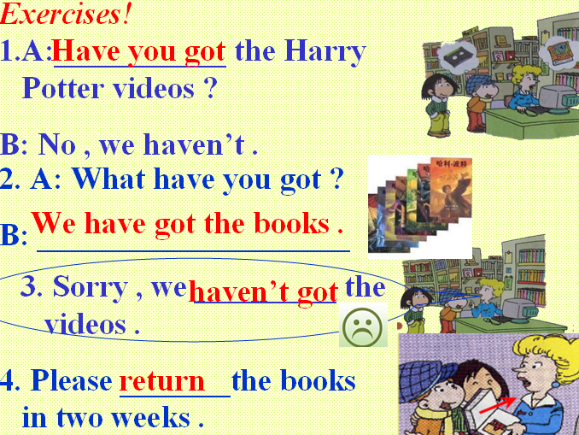
5. Read and tick .
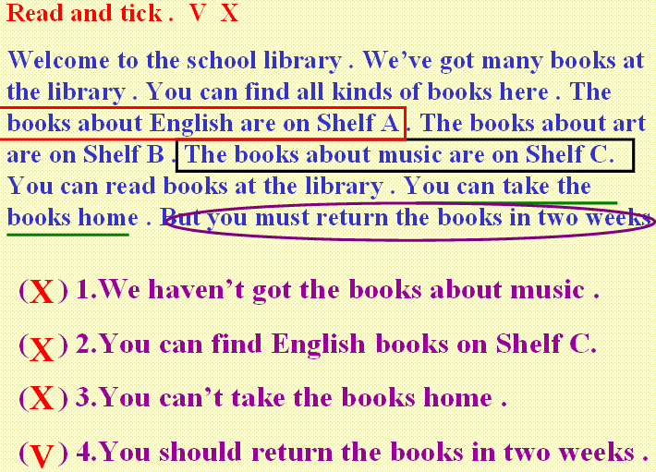
设计意图： 培养学生的阅读能力。
6. Make a summary .
7.学案
设计意图： 检测学生对本课知识的掌握情况。
九、作业设计：
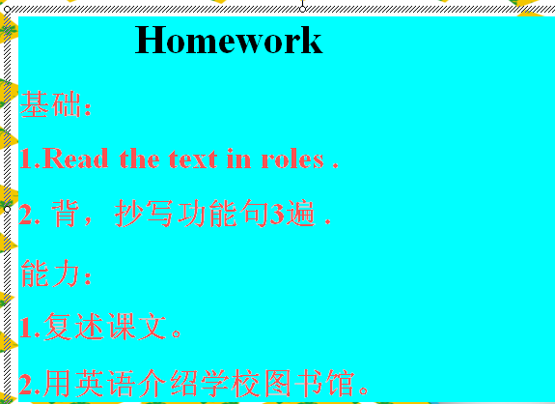
十、板书设计：
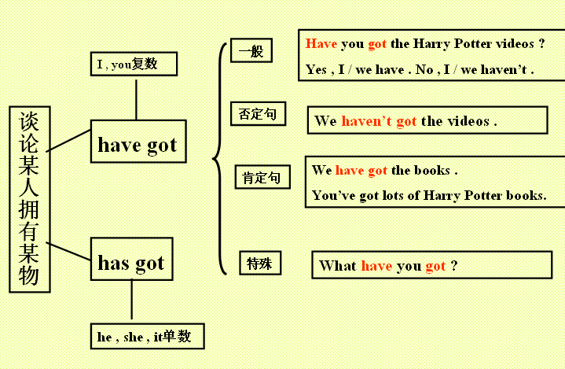
十一、教学反思：
本课的教学内容是新标准英语一起十册第三模块第一单元的内容，通过Lingling and Amy 去图书馆借哈利波特的资料来学习如何在图书馆借书，新单词和句子，同时让学生在平时的生活中会用今天所学的知识。现反思如下：
1. 能根据本课的内容提出有效的问题，帮助学生有效的掌握本课内容。
2.注重培养学生的阅读能力、阅读技巧，通过课内阅读，到脱离文本，拓到课外。
3.对本模块的语言功能抓的较准，板书适时的填补。但是，在对have / has got 进行训练时不到位，如果在填补完板书之后，适时的利用现有的实物资源library card为学生创设真实的语用交际环境会达到较好的效果。
4. 课前进行的激活填字游戏，强化的不到位，因为它与本课的教学内容息息相关，如果再进行一下拼读强化训练会更好。
5. 本课教学没有进行有效的评价机制，所以有部分学生学习的积极性不高。

